Конспект открытого урока по литературному чтению во 2-в классе.
Классный руководитель Позднякова Е. В.
Тема урока: «Украинская народная сказка «Колосок».
Цели:
- познакомить со сказкой, написанной украинским народом;
- развивать речь и обогащать словарный запас детей;
- развитие навыка восприятия художественного произведения, творческой деятельности;
- осуществлять нравственно-эстетическое воспитание, на примере поступков героев прослушанного произведения;
- продолжить работу по моделированию обложки.
Оборудование:
- учебник “Литературное чтение” (авт. Л. А. Ефросинина);
- модели обложек;
- рабочая тетрадь “Литературное чтение” (авт. Л. А. Ефросинина);
- компьютер, мультимедийная установка.
Ход урока
I. Знакомство с произведением
Сегодня мы познакомимся с произведением, которое называется “Колосок”.
А кто знает, что такое колосок? (Колосок – это соцветие, в котором находится плод – зерновка, а стебелек – это соломина) .Слайд №1
Я предлагаю вам прослушать это произведение. Внимательно послушайте и определите жанр произведения. (Чтение сказки учителем).
- Что вы слушали? (Сказку).
- Какая модель соответствует прослушанному произведению? (Показ моделей). Слайд №2
- Докажите? (Жанр произведения сказки обозначается кругом).
- О чём она? (О животных).
- Какого цвета будет круг? (Коричневого).
- Почему? (Потому что произведения о животных обозначаются коричневым цветом)
Давайте сделаем модель обложки к этому произведению.
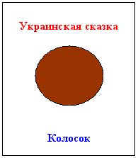
Что было не понятно в этой сказке?
Какие незнакомые слова встретились? ( Знакомство со словами лапта, чехарда) .Слайд №3
- Мы познакомились сегодня, с какой сказкой? (С украинской сказкой “Колосок”).
- Какие сказки бывают? (Авторские, народные).
- А эта сказка, какая? (Народная).
- Чем авторская сказка отличается от народной сказки? (У авторской сказки есть автор, а народную сказку сочинил народ).
II. Чтение сказки учащимися
III. Работа над сказкой
- Назовите героев сказки. (Мышата и петушок)
- Как звали мышат? (Круть, Верть)
- Почему народ дал такие имена мышатам? (Потому что они только и знали, что крутиться и вертеться)
- Как звали петушка? (Петушок Голосистое горлышко)
- Почему его так назвали?
IV. Работа в рабочей тетради
(Задание № 3)
Подумайте, какими в сказке изображены мышата. Укажите ответ “+”. Слайд №4
- глупыми +
- умными
- злыми
- ленивыми +
- неразумными +
- трудолюбивыми
(Задание № 2). Слайд №5
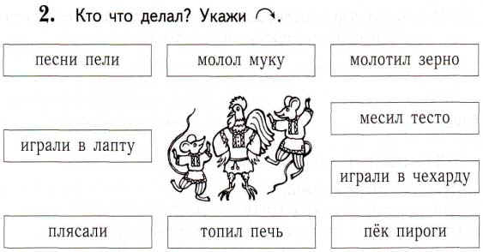
- Каким народ изобразил в сказке петушка? (Трудолюбивым).
- Как отвечали мышата петушку в самом начале произведения? (Бодро, весело).
- А в конце произведения? (Тихо, еле слышно).
- Почему меняется тон их речи? ( Стало стыдно за своё поведение).

(Задание № 4). Слайд №6
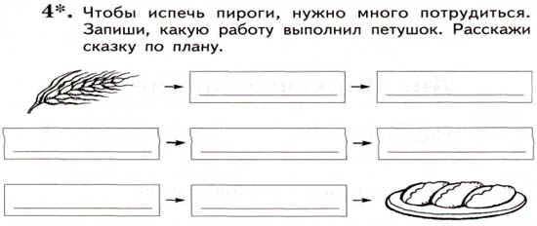
V. Обобщение
Как хлеб в сказке попал на стол? Мы в сказке проследили этот путь. Какой путь проделывает хлеб, пока попадет к нам на стол? Покажите этот путь. Слайд №7

VI. Вывод
Хлеб проходит такой трудный путь и нужно бережно относиться к хлебу.
Хлеб – наше богатство.
VII. Рефлексия.
- С каким произведением познакомились на уроке?
- Легко ли вырастить хлеб
- Как нужно относиться к хлебу?
- Чему учит нас сказка?

